FİRMA KAYIT EKRANI

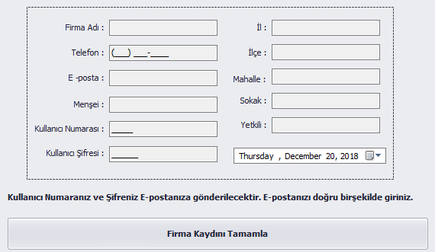

EĞER FİRMA İLK DEFA KAYIT LUYORSA

Firma kayıt olduktan sonra mail adresine firmaId(Veritabanında otomatik olarak artıyo) iletilecek.Giriş yaparken bu firmaId yi kullanacak.

EĞER FİRMA DAHA ÖNCEDEN KAYITLIYSA

Kendisine verilmiş firmaId ile giriş yapar.Ve böyle bir sayfa açılır.

Bu sayfada tab kontrol ile geçiş yapılabilir.

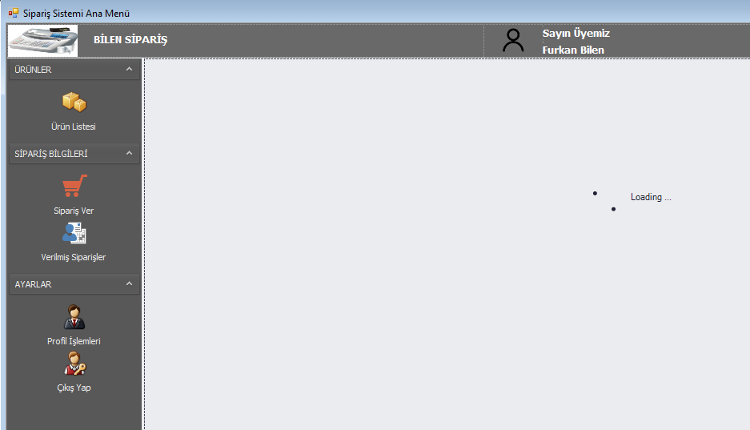

1-)ÜRÜNLER

1-a)Ürün Listesi

-Ürünler özellikleriyle beraber listelenecektir ayrıca ürün ismine göre arama olacaktır.

2-)SİPARİŞ BİLGİSİ

2-a)Sipariş Ver

-Firma Sipariş Verecektir.

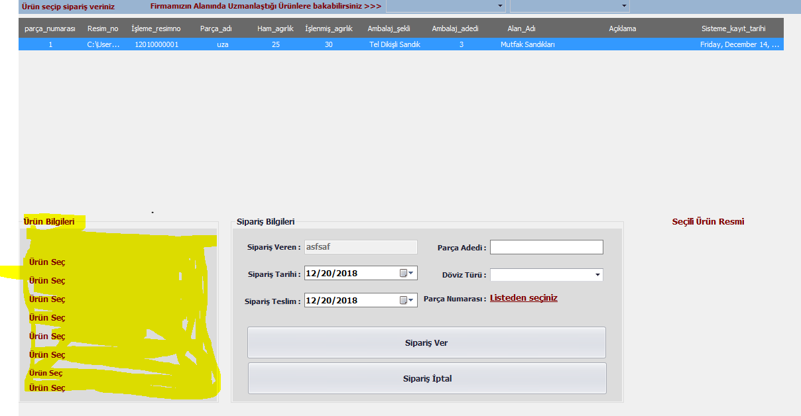

(NOT:Sarı ile olan bölgede ürünün en boy çap gibi özellikleri seçilecek)

2-b)Önceki Siparişlerim

-Firmanın daha önce vermiş olduğu siparişler varsa listelenecektir.

3-AYARLAR

3-a)Bilgilerim

-Firma bilgilerinde güncelleme yapacaktır.

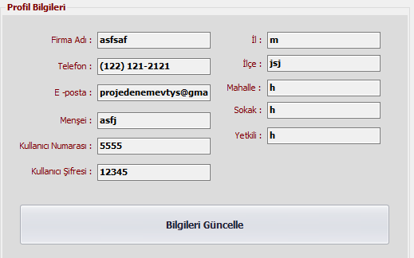

4-)ÇIKIŞ YAP

-Giriş Ekranına çıkış yapılacaktır.

YÖNETİCİID VE YÖNETİCİ SİFRE İLE YÖNETİCİ GİRİŞİ YAPILIRSA

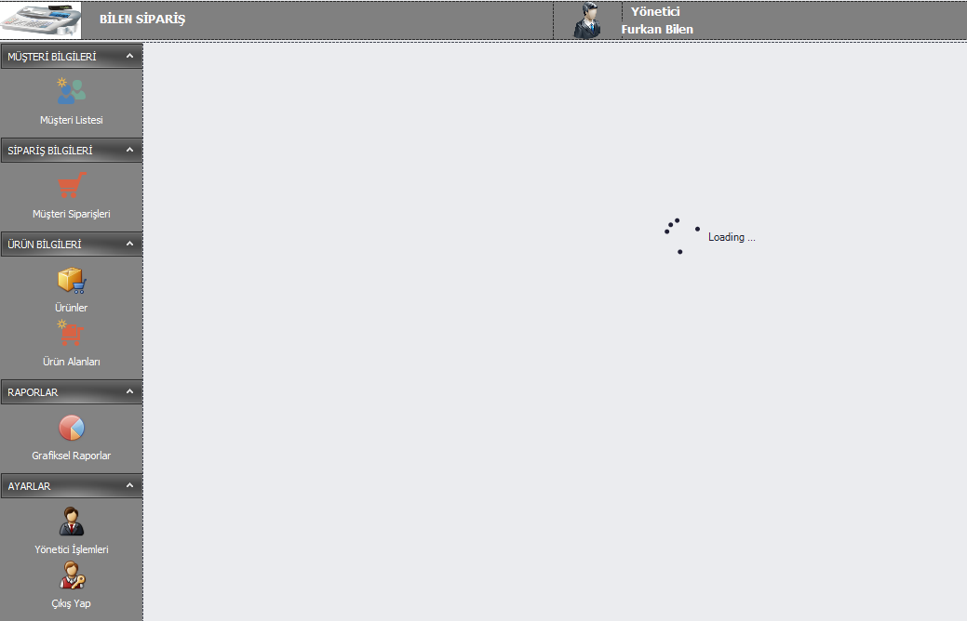

1)MUSTERİ LİSTESİ

Müşteriler listelenecek ve müşterilerin bilgilerinde değişiklik yapılabilecektir.

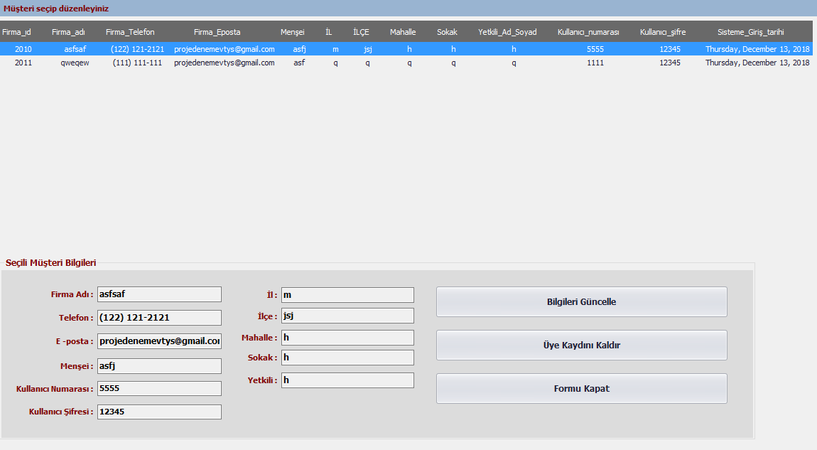

2)SİPARİŞLER

Daha önce verilmiş siparişler listelenir.

3)ÜRÜN BİLGİLERİ

3-a)Ürünler->Ürünler listelenir ve bilgilerde değişiklik yapılabilir.

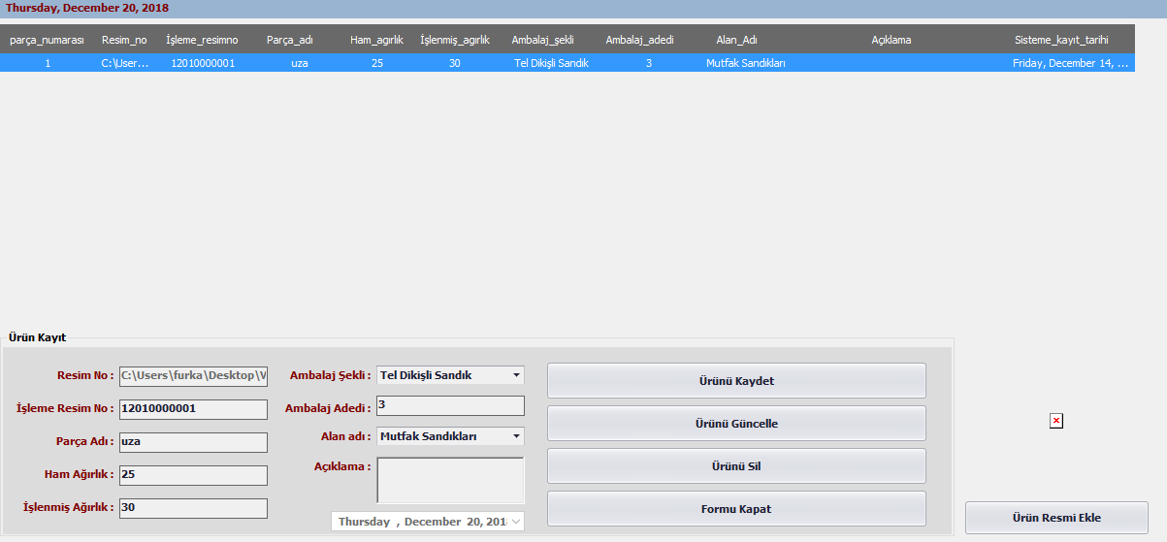

3-b)Ürün Kategorileri(Alanları)->Kategori ekleme veya silme işlemi yapılır

4)RAPORLAR

Burda aylık veya yıllık sipariş verilen miktara göre grafiksel raporlar olabilir.